OPAKOVÁNÍ – daň z příjmů PO

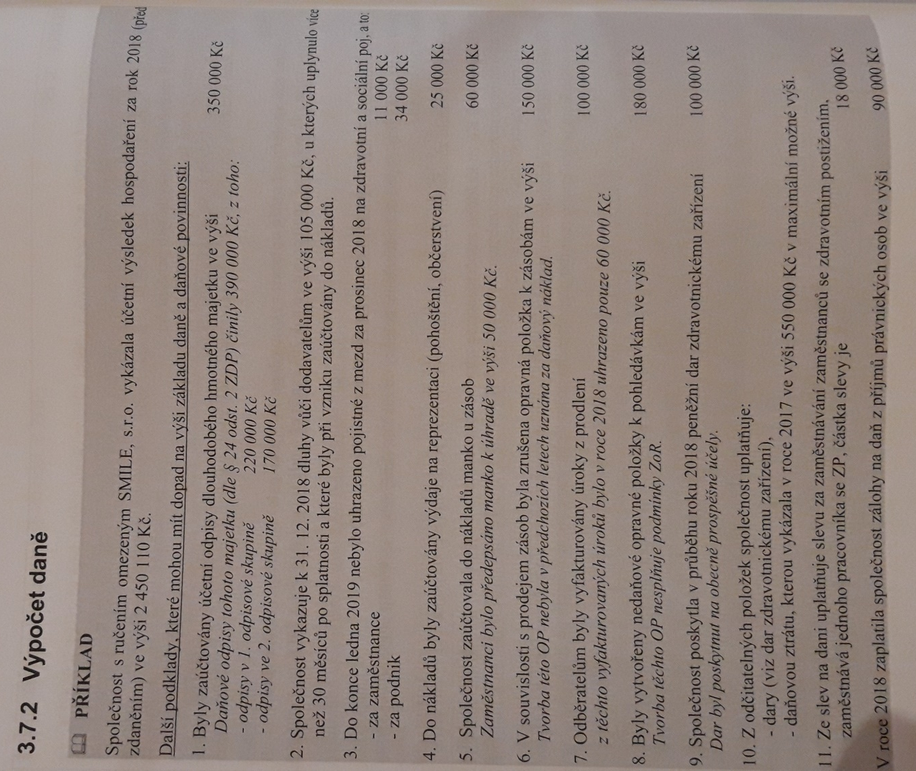

NÁPOVĚDA:

2. Dluhy po splatnosti více než 30 měsíců patří do položek zvyšujících ZD

3. Pojistné sražené z mezd za zaměstnance, které nebylo odvedeno, stejně jako za podnik patří do položek
zvyšujících ZD.

6. Zrušení nedaňové OP k zásobám patří do položek snižujících ZD

Do kolonky Úprava účetního VH o položky snižující ZD je nutné doplnit jednu souhrnnou částku za více položek.



